Министерство образования и науки Российской Федерации
Федеральное государственное бюджетное образовательное учреждение
высшего профессионального образования
«Владимирский государственный университет
имени Александра Григорьевича и Николая Григорьевича Столетовых»
(ВлГУ)

Кафедра информационных систем и программной инженерии

Практическая работа

По дисциплине "Обработка экспериментальных данных"

ТЕМА РАБОТЫ:
Анализ данных дорожных маршрутов с помощью множественного регрессионного анализа

Выполнил:
студент гр. ПРИ-120
Парахин К.В.

Приняла:
преподаватель кафедры ИСПИ
Андрианова В.И.

Владимир 2025 г

Цель работы:
Освоение методов построения регрессионных моделей на основе обработкой статистических данных.

Выполнение работы

Тема ВКР: «Нахождение кратчайшего пути по дорогам города согласно качеству дорожного покрытия и дорожным условиям».
Предметная область для данной темы включает в себя логистику города, расположение и описание его дорог – и отслеживание качества покрытия участков этих дорог и условий, которые происходят в данный момент времени на этих самых участках.
Основной проблемой является отсутствие публичного реестра качества и загруженности дорог города. На фоне ежегодного роста транспортного потока в крупных городах, увеличения формирования дефектов на существующих дорожных участках – все сложнее становится организовать грамотное перемещение транспортных средств – выбрав оптимальный (менее загруженный по трафику и с нормальным качеством дорожного покрытия – самый быстрый по преодолению). Поэтому тема является очень актуальной, особенно в современных больших городах – с населением от 250 000 человек.

Можно выделить также объект и предмет исследования.
Объектом исследования будет являться конкретный город (например, Владимир) – его улицы, их покрытие и загруженность в определенные промежутки времени. Также к объектам исследования можно присоединить основные факторы, являющиеся ключевыми при формировании реестра параметров дорожного покрытия и дорожной ситуации – дефекты дорожного участка, изменение высоты, сужение и расширение улиц, загруженность и склонность к затору.
Предметом исследования будет являться математическая модель того, как представить, систематизировать и обобщить собранные показатели и данные – чтобы использовать их для формирования графических данных и построения маршрута для пользователя.
Среди основных задач можно выделить:
- Обобщить в виде единой системы реестр учета параметров дорожного покрытия и дорожной ситуации на улицах города;
- Собирать с видеорегистраторов, записанных «панорам» города и других источников видеоматериалы о качестве конкретных дорожных участков;
- На основе математической модели и системного анализа классифицировать и ранжировать полученные сведения – и использовать их для оценки пригодности участка для проезда;
- Изучать и систематизировать полученные данные, представляя их в виде взвешенного графа зависимостей – проводить исследование моделей до и после введения оптимизаций маршрутизации
- Провести сравнение полученных показателей и отследить полученную величину корреляции – сделать вывод о предположении гипотезы.
Визуализировать маршруты для конкретных пользователей мобильных или веб-приложений

Среди основных методов исследования можно выделить сбор данных (данных о дорожном покрытии – из видеорегистраторов, данных о дорожных условиях – из погодных служб, данных GPS о заторах и авариях), анализ данных и показателей, моделирование полученных данных (построение графов дорог, применение к ним алгоритмов поиска пути, использование ИИ для прогнозирования условий), оптимизация модели и экспериментальная проверка

Таким образом, основными параметрами, влияющими на «стоимость пути» между двумя точками в городе (выражающуюся в общей продолжительности времени прохождения маршрута) являются:
- Общая длина дорожного участка (сколько реально нужно будет проехать);
- Реальное географическое расстояние (какое реальное расстояние между объектами на карте)
- Основные помехи, которые связаны с замедлением движения водителя:
  - Пересекаемые перекрестки
  - Количество светофоров на пути
  - Количество пешеходных переходов на пути
  - Количество лежачих полицейских на пути
- Факторы, связанные с типом участка (производственный он или жилой к примеру)
- Факторы, связанные с помехами в виде ремонтных работ и качества покрытия
- Факторы, связанные с временем года/временем суток (за неимением возможности составить подробную выборку по данным факторам их в данном анализе учитывать не буду)

В качестве экспериментальных данных можно составить выборку движения автомобиля условного таксиста по городу Владимиру и выполнения им заказов – он будет фиксировать длину маршрута, по картам находить реальное расстояние – а также следить за остальными помехами и важными наблюдаемыми факторами (которые прописаны выше) – и для каждого преодоленного маршрута засекать общую продолжительность пути (в минутах).
Для упрощения выборки данные будут взяты как бы за абстрактный летний день – то есть в них, как сказано выше, не будут учитываться факторы, связанные с временами года и временем суток.

Собственно, ниже представлены данные о 15 преодоленных таксистом дорожных маршрутов (заказов) по дорогам Владимира. Поставим задачу выполнить исследование зависимости целевой переменной у от различных факторов и отобразить их взаимосвязь в форме регрессионной модели с двумя значимыми факторами – эти факторы должны будут оказывать наибольшее влияние на целевую переменную y – всего факторов 8: X1-X8
№
1 | 8 | 1 | 2,3 | 1,7 | 5 | 2 | 0 | 3 | 6,3
2 | 6 | 1 | 1,7 | 1,3 | 4 | 1 | 0 | 4 | 7,8
3 | 6 | 1 | 2,4 | 2,0 | 3 | 2 | 1 | 3 | 8,4
4 | 5 | 1 | 1,8 | 1,4 | 3 | 0 | 0 | 4 | 5,6
5 | 6 | 0 | 3,7 | 3,4 | 4 | 1 | 0 | 3 | 9,1
6 | 6 | 0 | 4,1 | 3,5 | 5 | 1 | 1 | 5 | 12,5
7 | 11 | 1 | 7,3 | 6,4 | 7 | 3 | 0 | 8 | 18,1
8 | 7 | 1 | 3,3 | 2,5 | 4 | 2 | 1 | 3 | 10,2
9 | 5 | 1 | 1,6 | 1,1 | 4 | 2 | 0 | 2 | 6,1
10 | 11 | 1 | 6,5 | 5,7 | 9 | 4 | 1 | 12 | 16,3
11 | 10 | 1 | 4,1 | 3,7 | 5 | 3 | 0 | 6 | 13,7
12 | 5 | 1 | 1,6 | 1,4 | 2 | 2 | 0 | 3 | 7,4
13 | 4 | 0 | 2,3 | 2,3 | 1 | 3 | 1 | 1 | 4,6
14 | 4 | 1 | 2,1 | 1,7 | 3 | 4 | 0 | 2 | 8,1
15 | 0 | 0 | 6,5 | 6,0 | 3 | 0 | 0 | 2 | 10,6

Принятые в таблице обозначения: Y – продолжительность пути.; X₁ - число пересекаемых пешеходных переходов; X₂ – тип района (0 – производственный, 1 – жилой); X₃ - общая протяженность пути (км); X₄- реальное географическое расстояние (км); X₅ – общее число перекрестков; Х₆ – количество лежачих полицейских; X₇ – наличие проведения ремонтных работ на маршруте (1 - есть, 0 - нет); X₈ - число светофоров на маршруте.

Так как необходимо выполнит анализ зависимой целевой переменной от нескольких факторов – то целесообразно использовать в данном случае метод множественного регрессионного анализа.

Сверху приведены статистические данные по выборке зависимости – в данном случае n = 15, k = 8
- Для начала осуществим выбор факторных признаков для построения двухфакторной регрессионной модели. Для этого проведем корреляционный анализ данных
Используем формулу корреляции Пирсона:
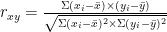
Для начала находим выражение в числителе – для этого для каждого столбца переменных находим среднее, далее составляем промежуточную матрицу со значениями отклонений каждой из строк переменных от среднего – находим суммы полученных квадратов разностей отклонения (для вычисления знаменателя)
Отдельно составляется еще одна матрица, в которой идет использование функции СУММПРОИЗВ для вычисления суммы произведений соответствующих значений строк двух столбцов – и далее идет подсчет итогового значения для каждой из 2 пар переменных и запись их в корреляционную матрицу – так как от перемены мест двух факторов в паре не меняется значение коэффициента корреляции R – то достаточно вычислить только одну половину матриц

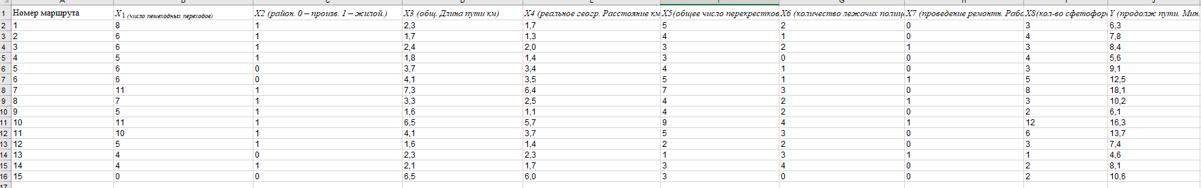

Рис. 1 – Исходная матрица

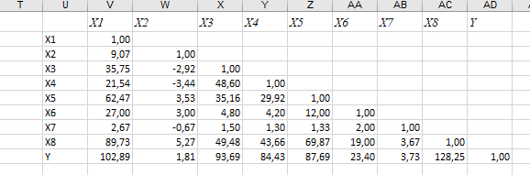

Рисунок 2. Результат корреляционных преобразований

По результатам корреляционного анализа видно, что зависимая переменная Y (продолжительность пути) имеет тесную связь с многими факторными переменными. Найдем наибольшие связи с 2 факторами – это связи с факторами X3 (Rx3y = 0.87) и X4 (Rx4y = 0.845) – то есть связи с факторами общей продолжительности пути и реального географического расстояния – что достаточно логично было бы предположить еще до выполнения анализа
Также еще велико значение факторов X5 (общее число перекрестков) = 0,807 и X8 (общее число светофоров) = 0,821 – но сами эти факторы очень сильно связаны вместе друг с другом, Rx5x8 = 0,945 – что тоже достаточно логично, ведь светофоры устанавливаются либо у многолюдных пешеходных переходов, либо в основном все-таки на крупных перекрестках.
Из значимых факторов оставлю только факторы X3 и X4, остальные незначимые факторы будут исключены. Получаем n = 15, k = 2 (X3 и X4)

Оценим параметры регрессии по методу наименьших квадратов.
То есть нужно получить уравнение для Y = b0 + b3*X3 + b4*X4

Найдем вектор коэффициентов b из выполнения следующих преобразований: b = ((XT*X)^(-1))*XT*Y – при этом необходимо добавить доп. вектор X0 – для получения значения нулевого коэффициента свободного члена b0
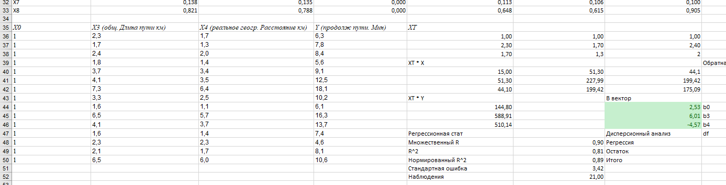
Рисунок 3. Нахождение и анализ коэффициентов вектора b

Получаются коэффициенты: b0 = 2.53, b3 = 6,01, b4 = -4,57
Уравнение полученной регрессионной модели принимает вид: Y = 2.53 + 6,01*X3 – 4,57*X4

Далее выполняем расчет коэффициентов регрессии, дисперсионного анализа и стандартной ошибки полученных коэффициентов вектора b регрессионной модели
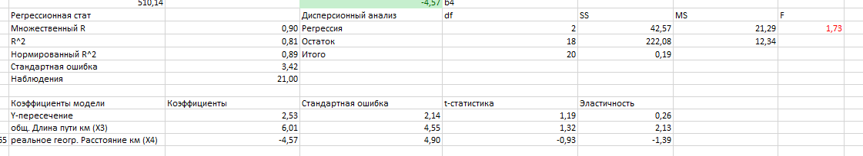

Стандартная ошибка 2.14 указывает на среднюю погрешность предсказаний

Коэффициент множественной корреляции R = 0.9 – он показывает хорошую тесноту связи зависимой переменной Y от факторов X3 и X4

Находим значение критерия Фишера для этой модели = 1.73

При этом критическим значением для степеней свободы регрессии k = 2, степеней свободы остатка (n – k – 1 = 12) и лямбда = 0,05 = 2.45 – то есть полученное значение критерия Фишера 1.74 < 2,45 - то есть данная регрессионная модель адекватна

Далее проведем анализ полученных значений t-статистики с помощью критерия Стьюдента – для степеней свободы n = 15 и k =2, лямбда = 0,05 – равен 2.11 – то есть так как каждое значение t-статистики меньше этого значения, то каждый коэффициент b по критерию Стьюдента считается незначимым

Далее высчитываю коэффициенты эластичности регрессии – получаем значения -0.26, 2.13, -1.39

Далее попробуем выполнить анализ функций переменных-факторов X3 и X4 – определить их тренд, его вид, уравнение – и на основании этого выполнить прогнозирование значений для следующих 5 маршрутов
Предположим, что данная выборка из 15 маршрутов была сделана по результатам заказов такси по дорогам города Владимира – тогда благодаря этому прогнозу можно обозначить для таксиста, сколько ему примерно придется проехать за оставшиеся 5 заказов – и сколько времени в сумме эти заказы у него займут.

Находим предсказания по функциям факторов X3 и X4 с использованием полиномиального тренда:
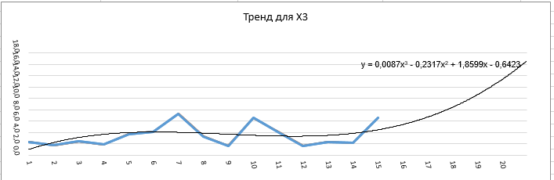
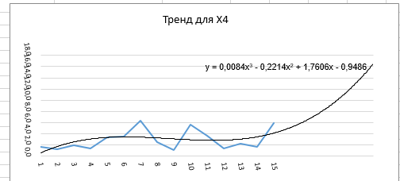

Далее на основании полученных трендов и уравнения функции переменной каждого фактора – выполним прогнозирование для фактора X3 и X4:
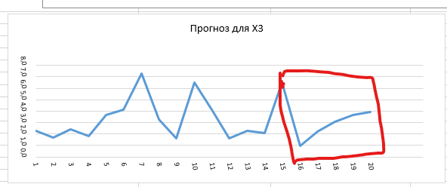
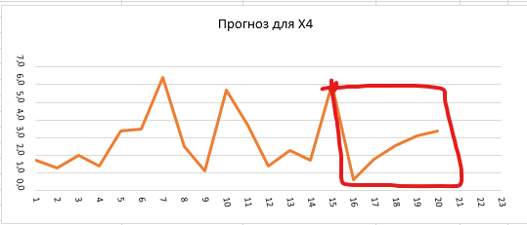

Далее остается использовать предсказанные значения функций факторов X3 и X4 для зависимой переменной функции Y = 2.53 + 6,01*X3 – 4,57*X4

Подставим в нее найденные прогнозные значения факторов X₃ и X₄, находим значения для n = 16-20– визуализируем графики прогнозов факторов X3 и X4 – а также главной переменной Y (прогноз на продолжительность 5 оставшихся заказов)
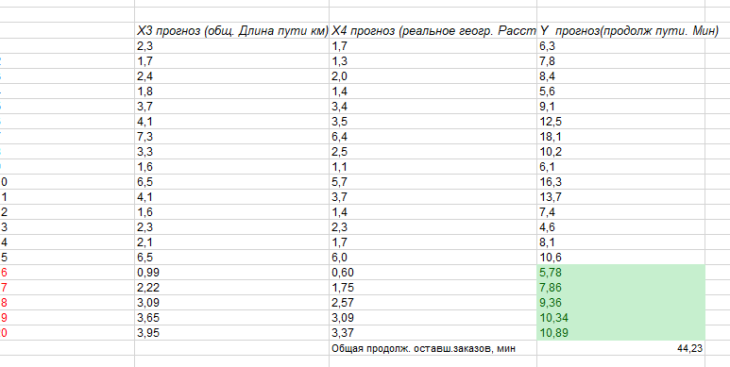

Из прогноза видно, что общая продолжительность движения машины таксиста по 5 заказам, после которых закончится его смена – составляет 44 минуты – исходя из чего он может планировать, сколько ему может потребоваться бензина на эти заказы, а также то, когда он сможет закончить эту смену.
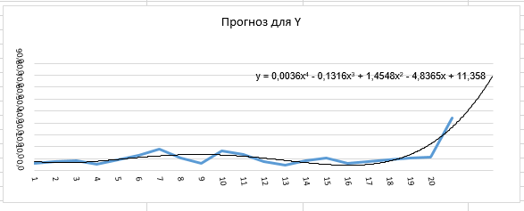

Вывод

В результате выполнения работы мною был произведен обзор предметной области, выделена задача и целевая интересуемая величина и набор факторов, которые имеют основное влияние на нее. На основе выборки мною был проведен множественный регрессионный анализ переменной в зависимости от различных факторов, различные способы выполнения оценки адекватности полученной модели – и по итогу сделан прогноз с упором на поставленную задачу (с примером из реальной жизни).

